Черанев Александр Прокопьевич
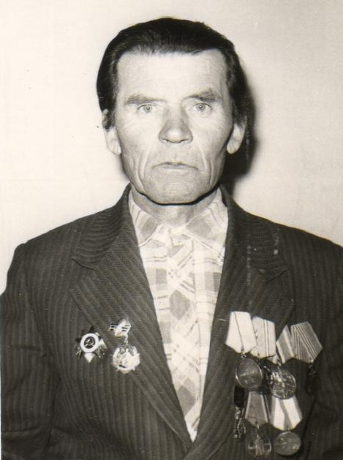
Родился 23 ноября 1925 года в с. Пашино. Закончил 6 классов Пашинской школы. В январе 1943 года, когда Александру Прокопьевичу исполнилось 18 лет, ушел на фронт. Свой боевой путь начал с освобождения украинских городов и селений в составе I Украинского фронта под командованием Конева. Был механиком-водителем одного из танков-разведчиков. Под Житомиром 16 апреля был тяжело ранен. В 1945 году получил второе ранение. После госпиталя в составе 359 стрелковой дивизии участвовал в боях за освобождение Польши., Германии, Австрии. Вернулся в Советский Союз в 1946 году. И после этого еще три года проходил действительную службу.В 1949 демобилизован из рядов Советской Армии. После демобилизации вернулся в с. Пашино, работал в колхозе столяром. Умер 13 июня 2005 года.
Награжден медалями «За отвагу», «За победу над Германией», юбилейными медалями.

